RとR Studioのインストール方法

Rのインストールはこちらのリンクから可能です。執筆時点のバージョンは4.4.3です。
1. "Download R-4.4.3 for Windows"をクリックします。exeファイルがダウンロードされるので、完了後、ファイルを実行してください。
2. 色々な画面が出てきますが、すべて「次へ」をクリックしてください。この画面が出てきたらRのインストールは終了です。

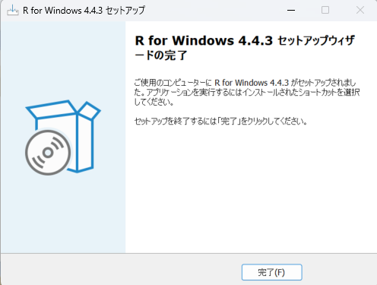

次にRstudioをダウンロードします。
3. こちらのリンクを開いて、"DOWNLOAD RSTUDIO DESKTOP FOR WINDOWS"と書かれたボタンをクリックすると、Rのダウンロードの時と同様にexeファイルがダウンロードされるので、ファイルを実行してください。
4. RStudioもインストール時に色々聞かれますが、すべて「次へ」で大丈夫です。
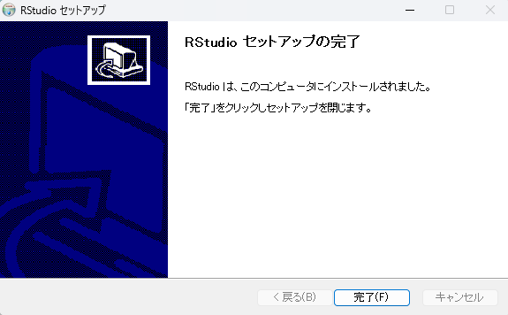
R Studioの画面イメージ
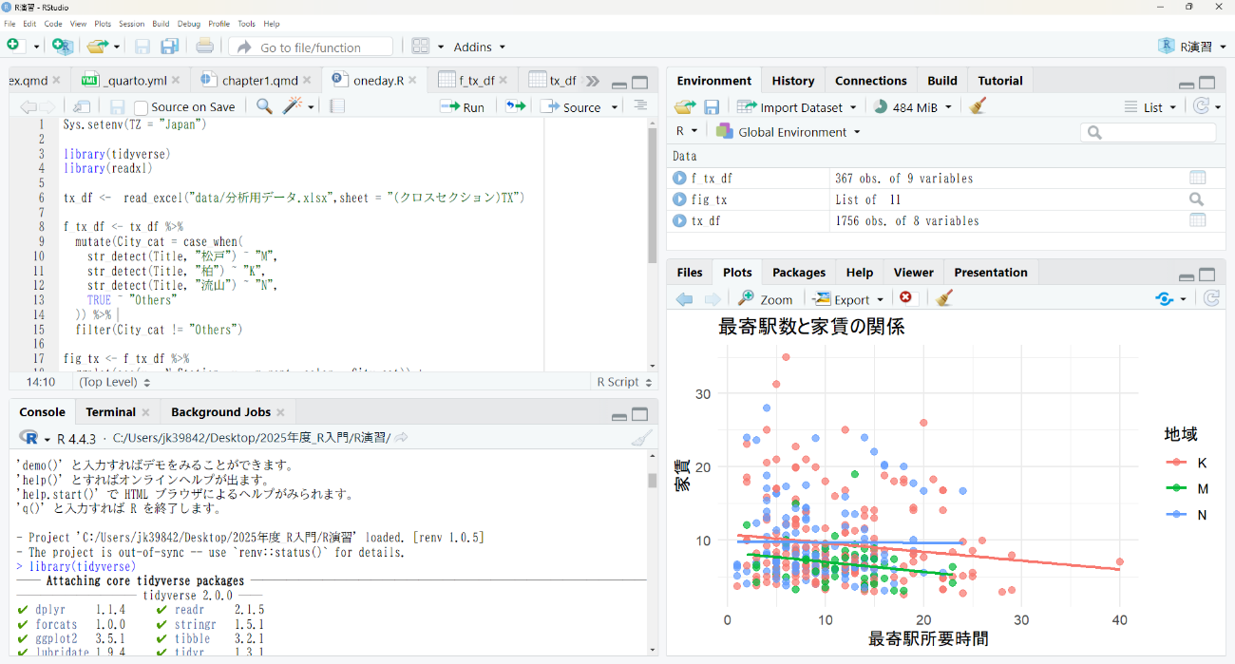

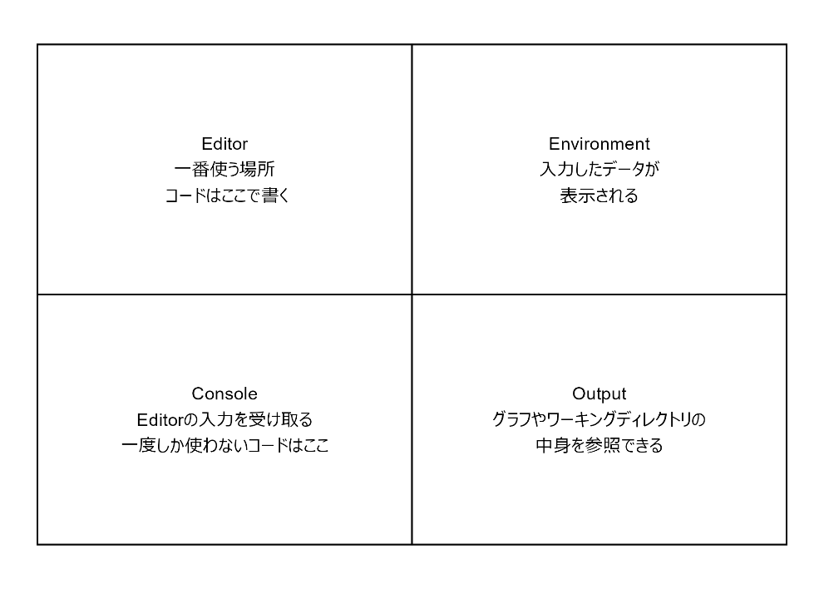

RStudioの画面は4つの要素で構成されています（名前は覚えなくても特段支障ないです）。いずれも分析の中で必要なので、画面から消えてしまったものがあれば、上の方の「Addins」の左のボタンをクリックして、"Show All Panes"をクリックしたら復活します。
Editorはコードを実際に扱うRスクリプトやRマークダウンを表示する場所です。なので、基本的にはEditorで編集を続けて、一度きりしか使わない関数などはConsoleで書くようにするとコードの可読性が上がります。
不明な点等ございましたら気軽に渡部まで相談してください。

